,,COVIDA SE NEBOJÍME!“
Když se všichni zapojíme,
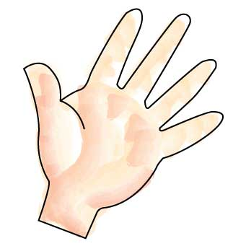
,,Covida“ my porazíme!
A proto: Malé milé dětičky
správně myjte ručičky.
Co je rouška dobře víme,
správně si ji nasadíme.
Dědo taky babi,
vy zůstaňte chvíli sami,
já vám radši zavolám,
písničku vám zazpívám.
Dlouho my jsme doma byli,
nikam ven jsme nechodili.
Teď už nastal správný čas,
sportovat my budem zas.
Ovoce a zeleninku
ve školce jím každou chvilku,
chci já zdravý být
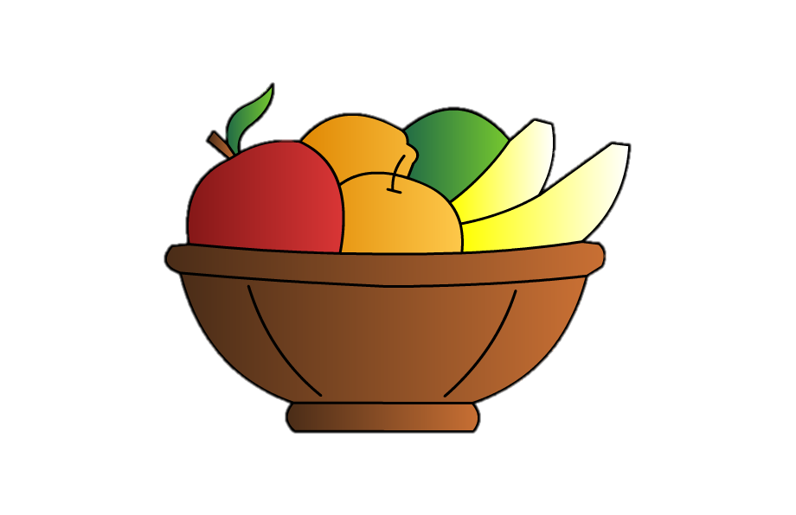
a ,,Covida“ porazit.

